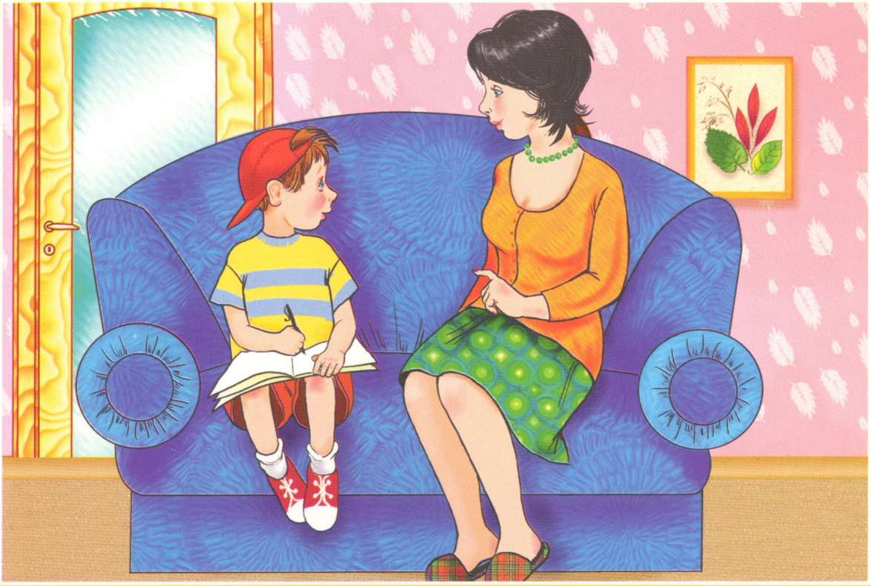
О детях и родителях.
Основной секрет работы детского психолога в том , что в 80% случаев обращение родителей к психологу с начало решаются проблемы взрослых и параллельно с детьми. Что нужно родителям, чтобы воспитать гармоничную и счастливую личность? Надо самому быть таковым. Главное правило успешного человека - верная расстановка приоритетов, постановка целей и их достижение. Если прочитать биографии успешных людей, то можно заметить , что уже в самом начале жизненного пути ими были определены конкретные мечты (желания, намерения, видения, цели). Вам скорее всего знаком метод Сильва (его автор американский парапсихолог Хосе Сильва), данная методика описывает силу человеческой мысли , интеллекта, мышления и управления собственным сознанием, подсознанием, событиями своей жизни. Она гласит, что при постановке цели необходимо обладать тремя составляющими для воплощения конкретного результата. Желание. У вас должно быть горячее желание достичь цели. Убежденность. Внутренняя убежденность в том, что цель реальна. Ожидание. Необходимо быть в состоянии ожидания – т.е. быть готовым принять результаты. Какое отношение это имеет к воспитанию и развитию детей? Самое прямое! Именно внутренняя неорганизованность мамы и папы приводит к большому количеству проблем, в которых мы потом обвиняем наших детей. Возьмем стандартную ситуацию. Мама двухлетнего ребенка хочет переложить его спать в отдельную кровать, но у нее ни чего не получается. Как нам поможет метод Сильва в данной ситуации?
1.Подумайте, что для вас важно. Почему вы решили переложить ребенка в отдельную кровать? Чтобы выспаться самой, потому что ребенок уже вырос и пора спать отдельно? А быть может, близкие родственники стыдят вас и говорят, что вы плохая мать? Найдите вашу собственную мотивацию, которая продиктована интересами вашего ребенка и вашими собственными, а не советами «добрых людей». 2.Ставим долговременные цели. Через 3 месяца ребенок спит в своей постели всю ночь. 3.Дробите шаги по достижению цели и продумывайте их отдельно. Например: 23 сентября покупаем мягкую игрушку для сна и выдаем ребенку перед первым засыпанием в своей кроватке. 24 сентября первое укладывание. Вручить игрушку, рассказать сказку о детях которым нравится спать в своих кроватках, при этом поглаживаем спинку, пока ребенок не заснет. 25 сентября ребенок понял в чем дело , кричит, отказывается лежать в сваей кровати. Не обращать внимания, читаем сказку , поглаживая спинку. 26 сентября. Делаем с ребенком календарь «Молодец», красиво его оформляем в тему сна в своей кроватке и вешаем его на стену. Каждый день за самостоятельный сон наклеиваем в клеточку наклейку. 27 сентября выдаем первую медаль, которую можно обменять на приз в магазине. И так далее… Такая детализация шагов позволит вам дождаться результатов и не нервничать но пустякам. 4.Запишите все шаги на бумаге. 5.Фиксируйте ваши победы, записывая их. Они бывают каждый день. Осознайте, что цель достигается постепенно. Психологическая служба МБДОУ №87 желает вам и вашим детям успехов в постановке и достижении целей. Возможно, одна из следующих целей может стать дом на сказочном острове. УДАЧИ !!!

